**Specifiche tecniche Dossier Farmaceutico**

Alimentazione del Dossier Farmaceutico

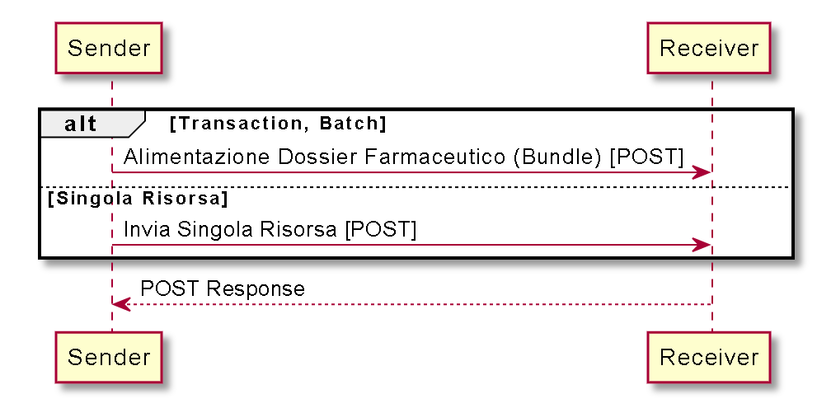

L’attore *Sender* alimenta il Dossier Farmaceutico trasmettendo all’attore *Receiver*, attraverso il metodo POST, un insieme di informazioni rappresentate in risorse FHIR. Le risorse FHIR profilate nella presente guida che è possibile trasmettere sono [MedicationRequest - Dossier Farmaceutico](https://build.fhir.org/ig/hl7-it/dossier-pharma/StructureDefinition-MedicationRequest-it-dossierPharma.html), [MedicationDispense - Dossier Farmaceutico](https://build.fhir.org/ig/hl7-it/dossier-pharma/StructureDefinition-MedicationDispense-it-dossierPharma.html) e [ProvenanceForDossier](https://build.fhir.org/ig/hl7-it/dossier-pharma/StructureDefinition-ProvenanceForDossier.html). In particolare, le risorse di tipo *MedicationRequest - Dossier Farmaceutico* (per rappresentare informazioni inerenti alle prescrizioni) e le risorse d tipo *MedicationDispense - Dossier Farmaceutico* (per rappresentare informazioni inerenti agli erogati) devono essere sempre legate ad una risorsa *ProvenanceForDossier*.

L’alimentazione può essere effettuata secondo due approcci alternativi: 1. Invio di più risorse FHIR nella stessa interazione o 2. Invio di una singola risorsa FHIR.

1. *Invio di più risorse FHIR nella stessa interazione*

In questo scenario, il *Sender* crea una risorsa *Bundle* atta a collezionare tutte le risorse che intende trasmettere. Tali risorse devono essere valorizzate nell’elemento *Bundle.entry.resource*, come illustrato [qui](https://www.hl7.org/fhir/bundle.html). Successivamente, il *Sender* pone la risorsa *Bundle* nel corpo del messaggio di richiesta.

Il *Sender* può trasmettere la risorsa *Bundle* specificando due possibili tipologie di interazione previste dallo standard FHIR:

* *Transaction*: permette di assicurare che tutte le azioni richieste vengano eseguite in forma transazionale, ossia che vengano processate correttamente tutte o, in caso di fallimento parziale, nessuna. In questo contesto, la transazione avrà successo se tutte le risorse contenute nel *Bundle* saranno processate correttamente, altrimenti nessuna di esse alimenterà il Dossier Farmaceutico.
* *Batch*: permette di eseguire le azioni richieste in maniera indipendente. È quindi possibile che una risorsa contenuta nel *Bundle* processata correttamente alimenti il Dossier Farmaceutico e un’altra risorsa contenuta nel *Bundle* non venga aggiunta al Dossier Farmaceutico. In questo caso è obbligatorio che non vi siano interdipendenze tra le risorse contenute nel *Bundle*.

Il *Sender* specifica la tipologia di interazione nel campo *Bundle.type*. Si sottolinea inoltre che è necessario valorizzare il campo *Bundle.request* con gli elementi *method* (uguale a “POST”) e *url* (che può essere valorizzato con il nome della risorsa FHIR).

Ulteriori dettagli sulle tipologie di interazione *transaction* e *batch* previste dallo standard FHIR sono illustrati [qui](https://www.hl7.org/fhir/http.html#transaction).

1. *Invio singola risorsa FHIR*

In questo scenario, il *Sender* invia un’unica risorsa al *Receiver* rispettando i vincoli posti dai profili illustrati nella presente guida.

Il *Receiver* processa la richiesta ottenuta e, se non riscontra errori, alimenta il Dossier Farmaceutico e restituisce al *Sender* un messaggio di risposta di successo alla richiesta effettuata mediante metodo POST. In caso contrario, il *Receiver* restituisce un messaggio di risposta di fallimento.

#### Aggiornamento del Dossier Farmaceutico

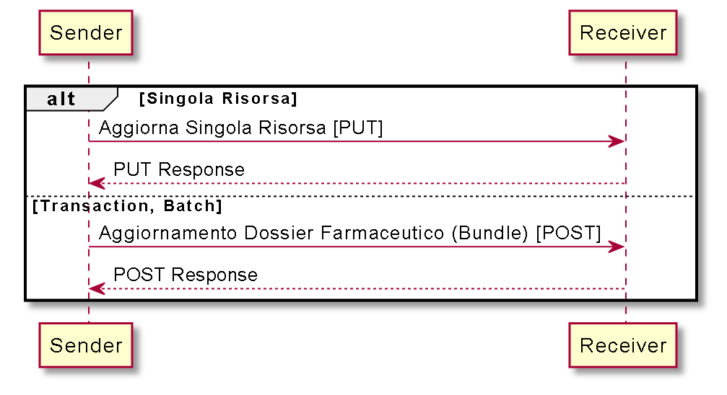

L’attore *Sender* aggiorna il contenuto del Dossier Farmaceutico trasmettendo all’attore *Receiver* un insieme di informazioni rappresentate in risorse FHIR.

L’aggiornamento può essere effettuato secondo due approcci alternativi:

1. *Invio di una singola risorsa FHIR*

In questo scenario, il *Sender* crea la risorsa da aggiornare e la pone nel corpo del messaggio di richiesta da trasmettere al *Receiver* con metodo PUT. Il *Receiver* processa la richiesta e fornisce un messaggio di risposta.

1. *Invio di più risorse FHIR nella stessa interazione*

In questo scenario, il *Sender* aggiorna il Dossier Farmaceutico trasmettendo, attraverso il metodo POST, le seguenti risorse all’interno della risorsa *Bundle*, valorizzata come specificato per lo scenario *Alimentazione del Dossier Farmaceutico*:

* Una risorsa [ProvenanceForDossier](https://build.fhir.org/ig/hl7-it/dossier-pharma/StructureDefinition-ProvenanceForDossier.html) e una o più risorse [MedicationRequest - Dossier Farmaceutico](https://build.fhir.org/ig/hl7-it/dossier-pharma/StructureDefinition-MedicationRequest-it-dossierPharma.html) in caso di prescrizioni;
* Una risorsa [ProvenanceForDossier](https://build.fhir.org/ig/hl7-it/dossier-pharma/StructureDefinition-ProvenanceForDossier.html) e una o più risorse [MedicationDispense - Dossier Farmaceutico](https://build.fhir.org/ig/hl7-it/dossier-pharma/StructureDefinition-MedicationDispense-it-dossierPharma.html) in caso di erogati.

Anche in questo caso è possibile utilizzare i metodi di interazione *transaction* o *batch*. Dopo l’elaborazione della richiesta, il *Receiver* fornisce un messaggio di risposta al *Sender*.

#### Consultazione del Dossier Farmaceutico

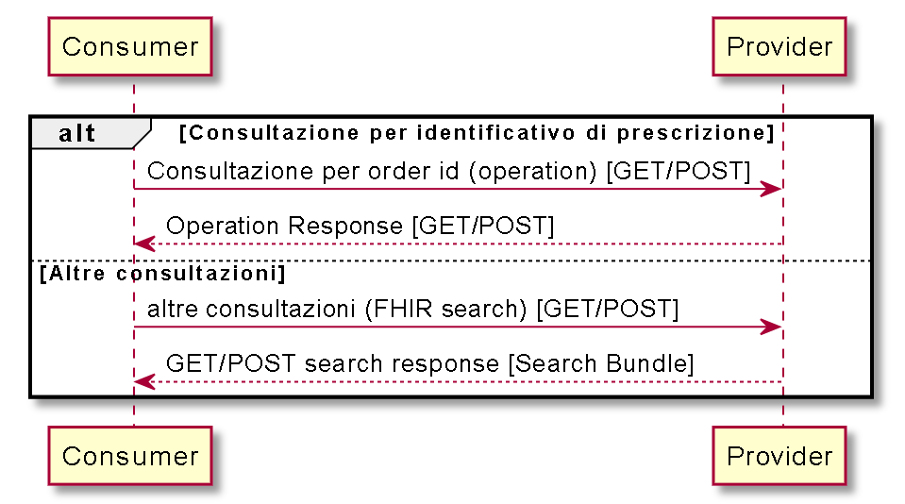

Un attore *Consumer* può consultare il Dossier Farmaceutico inviando una richiesta all’attore *Provider* che può essere basata su due modalità alternative, entrambe basate su metodi GET o POST:

1. Richiesta effettuata attraverso una operazione atta recuperare le informazioni del paziente inerenti ad uno specifico identificativo di prescrizione (NRE);
2. Richiesta effettuata attraverso parametri di ricerca diversi dal NRE, quali: i) l’identificativo di un farmaco, ii) un periodo temporale e iii) la codifica AIC di un farmaco e il numero di lotto. Tali parametri sono utilizzati per recuperare risorse all’interno di una o più risorse *Bundle*.

Ulteriori dettagli sulle modalità di ricerca di risorse FHIR sono illustrati [qui](https://www.hl7.org/fhir/search.html).